履歴書
記入日 年 月 日
ふ り が な  氏 名 |  |  |  |  |  | 写真貼付  （データ貼付も可）  作成日前6月以内に撮影した写真。  白黒・カラーどちらでも可、上半身、正面向、脱帽。  縦4cm×横3cm。電子媒体の場合は480×640ピクセル以上
生年月日 | 昭和・平成 年 月 日（満 才）
現 住 所 | 〒
電話番号 | 自宅 |  |  |  | 携帯
ﾒｰﾙｱﾄﾞﾚｽ
学 歴
期 間  ※和暦にて記載 |  |  | 在学年数  （年・月） | 学 校 ・ 学 科 名  ※高等学校以上 |  |  | 卒業・  中退別
・ ・ ～ ・ ・ |  |  | ・
・ ・ ～ ・ ・ |  |  | ・
・ ・ ～ ・ ・ |  |  | ・
・ ・ ～ ・ ・ |  |  | ・
・ ・ ～ ・ ・ |  |  | ・
職 歴
期 間  ※和暦にて記載 |  |  | 在職年数  （年・月） | 名 称
・ ・ ～ ・ ・ |  |  | ・
・ ・ ～ ・ ・ |  |  | ・
・ ・ ～ ・ ・ |  |  | ・
・ ・ ～ ・ ・ |  |  | ・
・ ・ ～ ・ ・ |  |  | ・
・ ・ ～ ・ ・ |  |  | ・
・ ・ ～ ・ ・ |  |  | ・
学位（授与年月日（和暦）、名称、論文題目など）

賞罰・処分歴等（※1）
時 期  ※和暦にて記載 |  | 内容・事由
・ ・
・ ・
・ ・
外為法（※2）に関する申告（該当項目にレをつける）
□ 非居住者に該当します。
□ 特定類型①に該当します。
□ 特定類型②に該当します。
□ 特定類型①及び②のいずれにも該当しません。
（裏面に続く）
※1 賞罰・処分歴等欄は、過去に懲戒処分歴がある場合には必ず記入する。特に、学生に対するセクシュアル・ハラスメントを含む性暴力等を原因として懲戒処分若しくは分限処分を受けた場合には、処分の内容及びその具体的な事由を記入する。

※2 外為法に関する用語説明は、以下のURL又はQRコードから確認してください。
URL:
https://www.tuat.ac.jp/documents/tuat/outline/kyousyoku/kyouin/setsumei.pdf
QRコード:
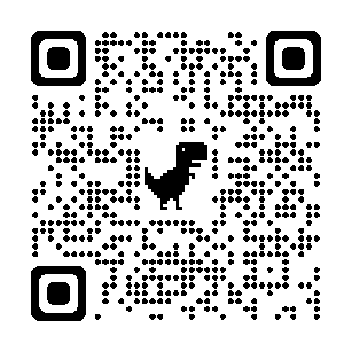

※3 本書類の記載内容について、虚偽の記載があった場合には、採用取消や懲戒処分等の対象となり得ます。
研究業績

【研究業績】
１．書籍（執筆・編集：表紙に名前のあるもの）（ 報）
２．ブック・チャプター（ 報）
３．国内ジャーナル論文（ 報）（内：査読有り 報）
４．国際ジャーナル論文（ 報）（内：査読有り 報）
５．大学紀要・学内論文集等（ 報）
６．その他（教科書・翻訳・解説等）（ 報）
７．国内学会・シンポジウム発表（ 報）
８．国際学会・シンポジウム発表（ 報）
【助成金・補助金等】
９．科研費（代表者・分担者）（ 件）
10．その他助成金・外部資金（ 件）
※ 該当しない場合は「０」と記入すること．

業績リスト
それぞれの項目に分けて記載すること．論文・発表については，著者の全氏名，出版年・発表年，タイトル，掲載媒体名・学会名，出版社・開催地，ページ等，通常の文献書式に従い明記のこと．該当しない場合は「なし」と記入すること．助成金については，制度名，課題名，代表・分担の別，助成年度，助成金額等を記載すること．

１．書籍

２．ブック・チャプター

３．国内ジャーナル論文

４．国際ジャーナル論文

５．大学紀要・学内論文集等

６．その他（教科書・翻訳・解説等）

７．国内学会発表

８．国際学会発表

９．科研費

10. その他助成金・外部資金

